Zum Andenken an unsere verstorbenen Mitglieder

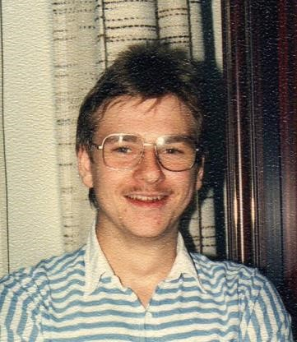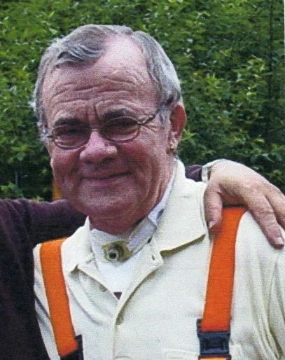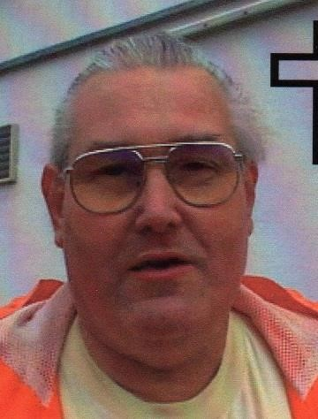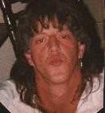

Dirk Fick Karl Semmler Helmut Oberling Lothar Reiter
1970 – 1991 1967 - 1998 1941 – 2004 1947 - 2007
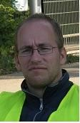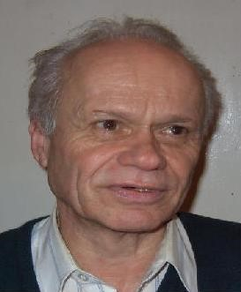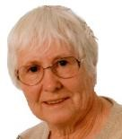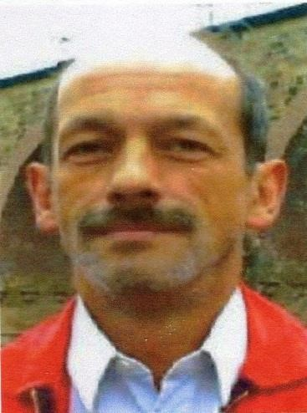
Anna Sorg
Richard Krogulski Buss Stefan Mayer Otto 1928 - 2014 1953 - 2008 1981 – 2011 1941 - 2012
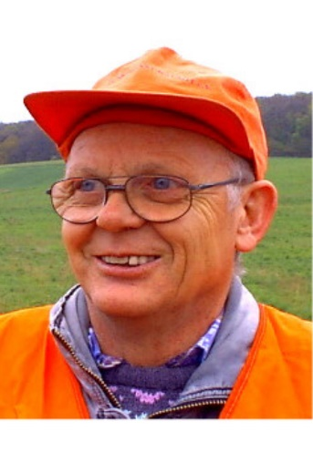
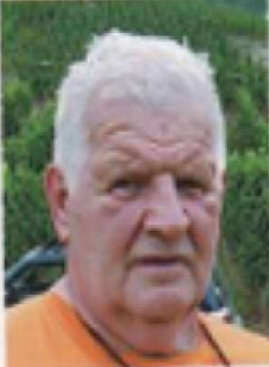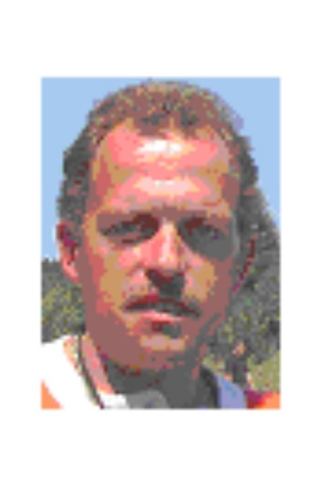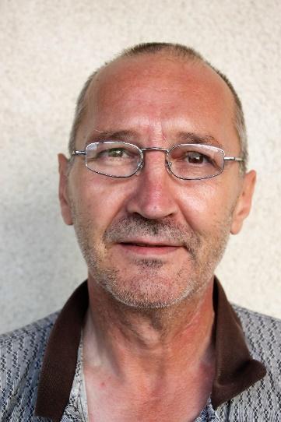
Janz Roland Schlemmer Jürgen Kolb Fritz Christ Dieter
1947 – 2016 1970 - 2016 1959 - 2018 1941 - 2019

